26.04.2017
Sayı: 2017/50
Konu: Temizlik personeli Yeter Bağış’ın oğlu Berşan’ın ameliyatı hak.

Temizlik personeli Yeter Bağış’ın oğlu Berşan’ın ameliyatı çok başarılı geçmiştir. Hastamız, İstanbul Cerrahi Hastanesinde bir süre yatacaktır.
Ameliyatın gerçekleşmesi için destek veren tüm komşularımıza çok teşekkür ederiz.
Saygılarımızla,
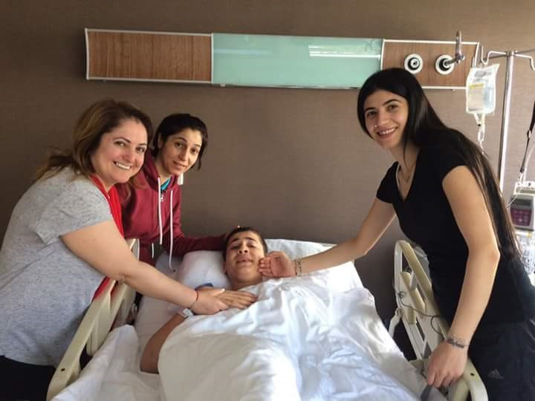

SİTE YÖNETİMİ

